Work-life balance. Biuro z mieszkaniem w historycznej kamienicy
Ten modernistyczny dom na warszawskiej Ochocie niejedno już przeżył – na elewacji widać i ślady wojny, i tablice poświęcone wyjątkowym postaciom z kręgu dawnych mieszkańców. Stare mury wciąż są jednak gotowe na nowe wyzwania. Takie jak gruntowna przebudowa jednego z mieszkań na nowoczesne biuro z częścią prywatną o bardzo nastrojowej stylistyce. Liczne zastosowane tu innowacje wiele zawdzięczają inicjatywie inwestora. A projekt, który doskonale odpowiedział
na nietypowe potrzeby, to dzieło Barbary Godawskiej z iHome Studio.
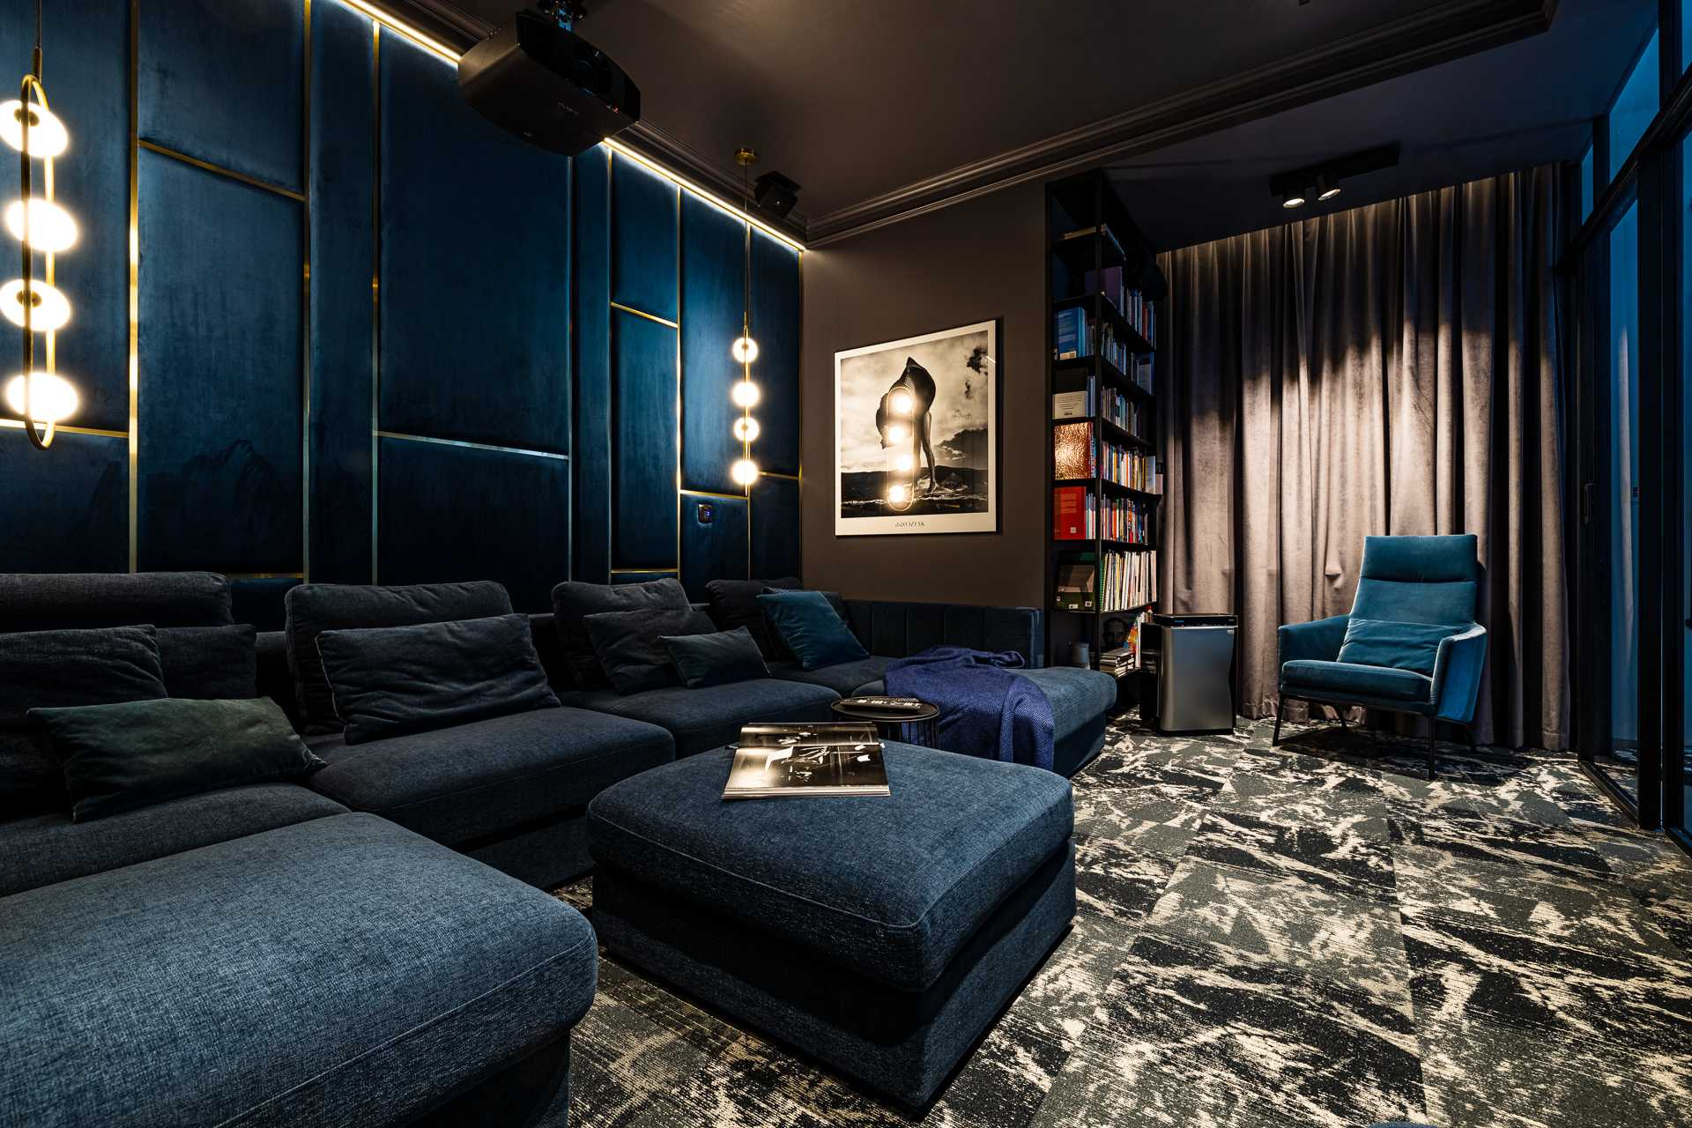
Tego rodzaju wnętrz nie ogląda się często. 58-metrowa przestrzeń nie tylko zmieniła się dosłownie nie do poznania, ale też przyjęła na siebie całkiem nowe zadania. – Kluczowe wyzwanie, przed jakim stanęłam, to stworzenie od podstaw układu funkcjonalnego odpowiadającego na bardzo specyficzne potrzeby klienta. Celem było wyraźne wyodrębnienie tu dwóch części, biura dla jego firmy oraz mieszkania okazjonalnego – mówi Barbara Godawska, autorka prezentowanej na zdjęciach realizacji. Aby stało się to możliwe, wyburzono istniejące wcześniej ściany – poza jedną jedyną ścianą nośną. Nowe stanęły w zupełnie innych miejscach. Ale to nie wszystko.
Co najważniejsze, zmieniło się położenie kluczowych pod względem projektowym przestrzeni – kuchnia znajduje się dziś w pierwotnej lokalizacji łazienki, z kolei łazienka i garderoba zajęły miejsce dawnej kuchni ze spiżarnią. – Ze względu na wiek budynku musieliśmy stawić czoła wielu ograniczeniom technicznym, jednak bez wątpienia największe trudności wiązały się z przeniesieniem pionu kanalizacyjnego na drugą stronę mieszkania – wspomina architektka. – Wymagało to porozumienia z sąsiadami z niższej kondygnacji – dodaje. Ale jak widać, dla chcącego nie ma nic trudnego.
Co widać, czego nie widać. Wyjątkowe znaczenie instalacji
W związku z zakresem prac, wszystkie instalacje – w tym wentylacyjna i klimatyzacyjna, odpowiednie do nowego przeznaczenia pomieszczeń – były tworzone od podstaw. – Wyjątkowo rozbudowana jest zwłaszcza sieć elektryczna, na czym bardzo zależało inwestorowi. Należy do niej bardzo duża liczba różnego typu rozwiązań oświetleniowych, wykorzystujących wyłącznie ledy – podkreśla autorka projektu. Towarzyszy im bardzo rozbudowany system audio-video. Część z tych rozwiązań – bo wbrew pozorom zdecydowanie nie wszystkie – prezentują zdjęcia. Ale innowacyjnych, bardzo nietypowych rozwiązań jest jeszcze więcej.
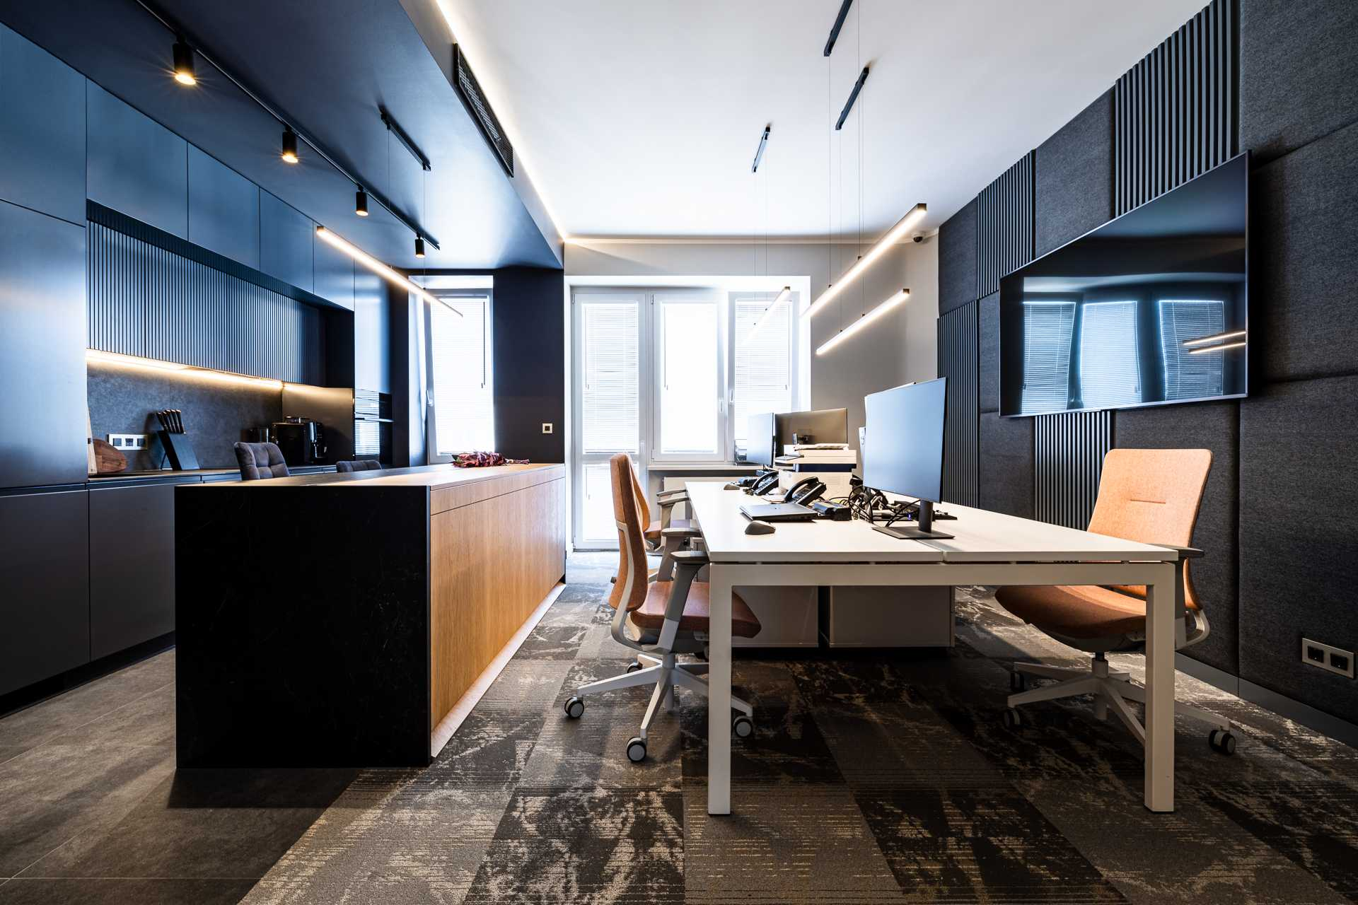
– Duża w tym zasługa samego inwestora, który wyszukiwał i podsuwał liczne rozwiązania systemowe możliwe do zastosowania w projekcie – podkreśla Barbara Godawska. Jakie? Bardzo obrazową ilustracją jest konsola z zestawem audio do profesjonalnego tworzenia muzyki, wysuwająca się automatycznie z wyspy kuchennej. Po naciśnięciu odpowiedniego przycisku, z minimalistycznej zabudowy widocznej powyżej – wyjeżdża aparatura zaprezentowana na zdjęciu u dołu.

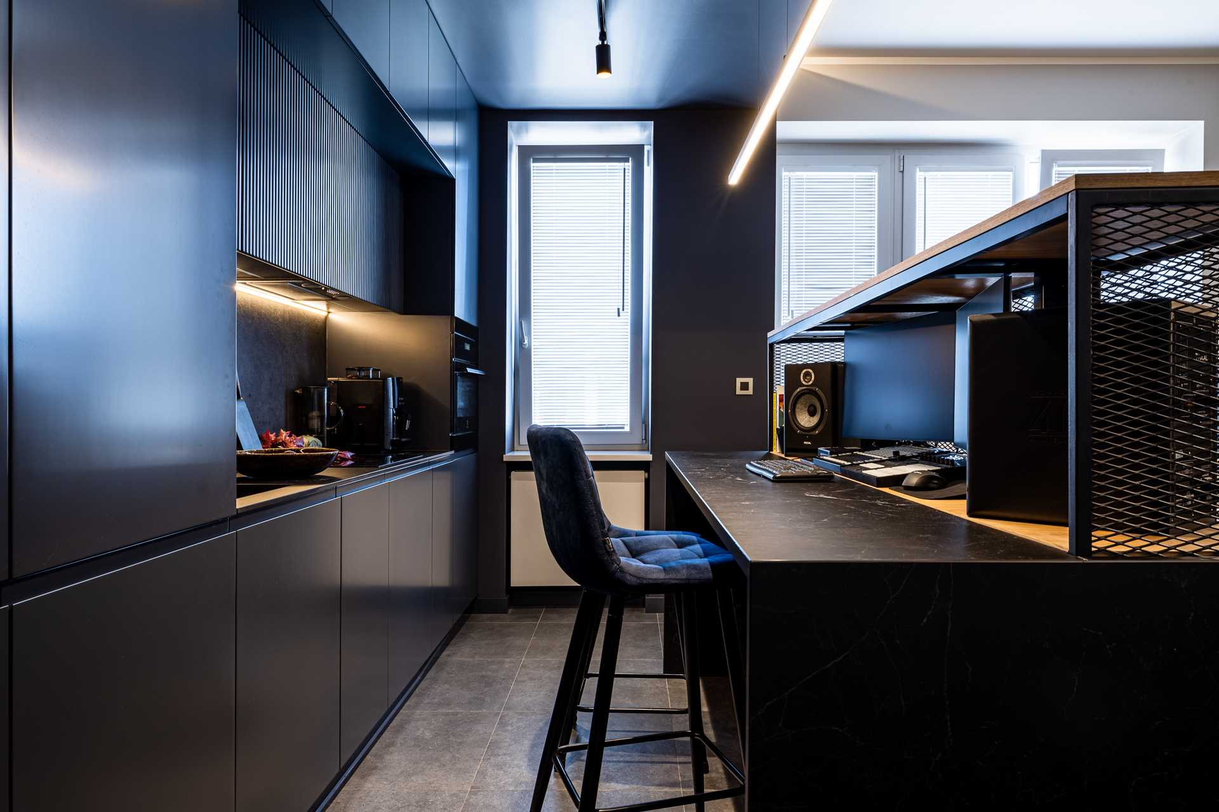
Jasna sprawa! Przestrzeń biurowa
– Prace nad szczegółami zagospodarowania przestrzeni trwały wiele miesięcy. W tym czasie projekt mocno ewoluował, powstawały jego kolejne wersje, a w nich pojawiały się następne modyfikacje – aż udało się wypracować formy w pełni odpowiadające potrzebom i wyobrażeniom klienta – wspomina Barbara Godawska. Od samego początku jednak inwestorowi wyraźnie zależało na tym, aby obie strefy funkcjonalne wyraźnie zróżnicować pod względem kolorystyki. Biuro, rozciągające się tuż za drzwiami wejściowymi, miało być – i jest – jasne, lekkie, maksymalnie przestronne. Strefa prywatna, do której przejdziemy za chwilę, utrzymana jest z kolei w nastrojowych, ciemnych tonach – z wyjątkiem skąpanej w bieli łazienki.
Cztery osoby, które na co dzień pracują przy ogromnym białym stole otoczonym ergonomicznymi jasnymi fotelami, mają do dyspozycji (prócz WC) niewielką, ale funkcjonalną kuchnię. Jej kolorystyka, z dominacją grafitu, zapowiada paletę barw części mieszkalnej. Przestrzeń wokół zabudowy i wyspy rozświetlają jednak bardzo liczne oprawy ledowe, wykonane na zamówienie według projektu pracowni iHome Studio. Oprócz nich uwagę zwraca ścianę z ekranem monitora, pokryta panelami tapicerowanymi w efektownym zestawieniu z ryflowanymi płytami MDF, wykończonymi tak jak meble kuchenne.
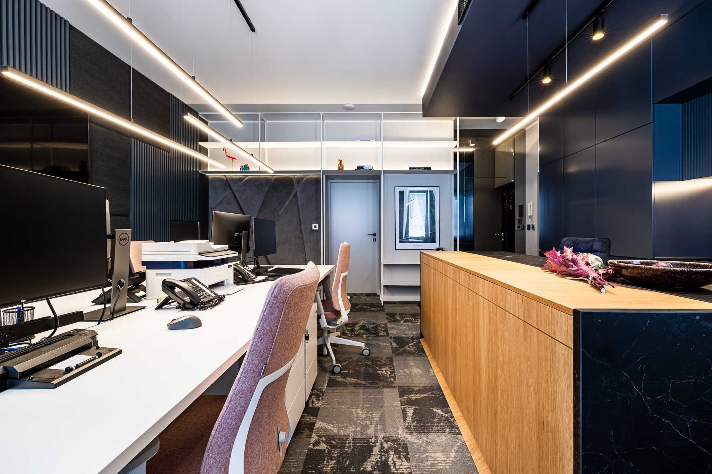
Na indywidualne zamówienie powstał również lekki w formie regał z lakierowanej proszkowo stali. Choć bardzo delikatny, porządkuje strefę wejścia z drzwiami do WC pokrytymi czarnym lustrem (powyżej po prawej), tapicerowanym siedziskiem (z lewej) oraz dyskretnymi jasnoszarymi drzwiami, które prowadzą do części prywatnej.
Kino domowe. Część mieszkalna
Ta strefa to przestrzeń służąca relaksowi i rozrywce. Króluje tu duży, modułowy mebel wypoczynkowy, zaprojektowany przez Barbarę Godawską wspólnie z inwestorem. Na co dzień ma postać ogromnej kanapy, niezwykle – dodajmy – wygodnej. Może jednak służyć także do spania. Naprzeciwko sofy znalazła się lekka, półprzejrzysta ścianka z profili stalowych i przydymionego szkłem, która wyodrębnia łazienkę oraz garderobę. Przed tę przegrodę na życzenie opuszcza się z sufitu wielkoformatowy ekran projekcyjny o szerokości aż 240 cm.
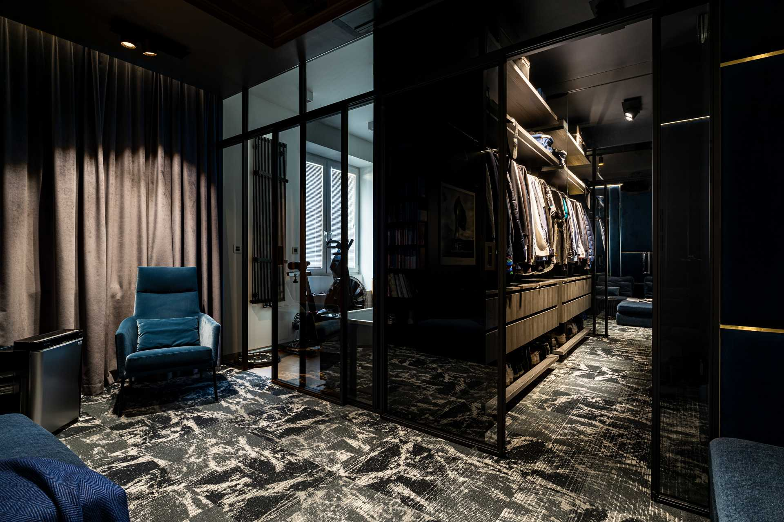
– W trakcie prac nad projektem i jego realizacją inwestor przywiązywał wielką wagę do najdrobniejszych detali. Chciał, by rozwiązania zastosowane w aranżacji były oryginalne, nietuzinkowe – podkreśla architektka. Szczególnie wyraźnie widać to w części prywatnej.
Strefa ta zwraca uwagę już samym nastrojem oraz wspomnianymi rozwiązaniami technicznymi. Ale intrygują też takie elementy kompozycji, jak wyszukane przez Barbarę Godawską nowocześnie wytworne lampy przy sofie oraz nad umywalką w łazience. Ponadto wspaniała wzorzysta podłoga, która poprzez wzór płytek wykładziny dywanowej zapowiada wspaniały biały marmur wokół wanny i pod prysznicem. A także lustro w garderobie, tworzące iluzję dodatkowej przestrzeni i zdwajające część efektów świetlnych ze strefy wypoczynkowej. Warto też zauważyć, że część biurową i prywatną łączy obecność czarno-białych fotografii Szymona Brodziaka. Bo czy w przestrzeni pracy twórczej mogło zabraknąć sztuki?
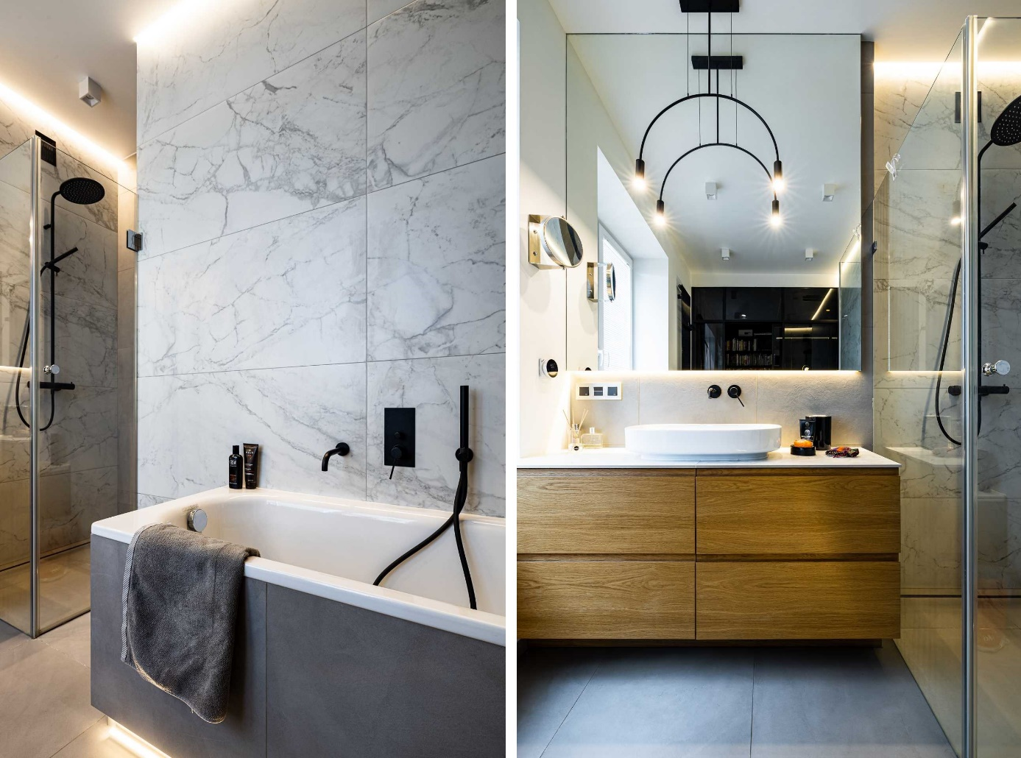

Projekt wnętrza oraz stylizacja: Barbara Godawska/ iHome Studio
https://www.ihomestudio.pl/

FB https://www.facebook.com/ihomestudioBarbaraGodawska
IG https://www.instagram.com/ihomestudio_barbaragodawska/

Zdjęcia: Tymoteusz Malinowski/ Raspberry Workshop
https://drive.google.com/drive/folders/1LQk0VaYlj-pS31TGL3kc9lu4LULICBpD?usp=sharing
Komplet zdjęć do pobrania z folderu:

